Программа семинара | Моя цель:  Задачи:
10.00-10.20
Целеполагание
Байбородова Л. В. (кабинет №2)
10.20-10.30
Особенности и уникальность сельской школы
Мошкин Б. Е., заместитель директора по УВР (кабинет №2)
10.30.-11.00
Мастер-класс «Индивидуализация ОП в начальной школе» (из опыта работы) Ершова М. Л., учитель математики (кабинет №2)
11.00-11.10
Организация обучения младших школьников по ИУП
Новикова Е. В., тьютор (кабинет №2)
11.25-12.10
Урок во 2 классе по английскому языку «Дом»
Чванова К. В., учитель иностранного языка (кабинет 2 класса)
12.25-13.10
Внеурочное занятие разновозрастной студии «Селяне»
Махаева Л. Б. , ПДО (музей)
13.10 – 13.30 Обед
13.30-13.45 Опыт организации внеурочной деятельности в начальной школе
Широкова Е. В., зам. директора по ВР (кабинет №2)
13.45-14.00
Организация образовательной деятельности для детей с ОВЗ на ступени НОО
Новикова Е. В. , педагог-психолог
14.00-15.00  Анализ занятий. Рефлексия  Я знаю, что такое индивидуализация  Я знаю принципы и этапы сопровождения процесса индивидуализации  Я умею составлять индивидуальный дневник учащегося  Я умею проектировать урок на основе технологий индивидуализации  Я умею проектировать внеурочную деятельность на основе технологий индивидуализации  Я владею необходимыми коммуникативными и рефлексивными умениями для осуществления индивидуализации  Желаемый результат  - По овладению основами индивидуализации  _____________________________________________  _____________________________________________  - Семинара  _____________________________________________  _____________________________________________  Почему это важно для меня  ____________________________________________  ____________________________________________  ____________________________________________ | 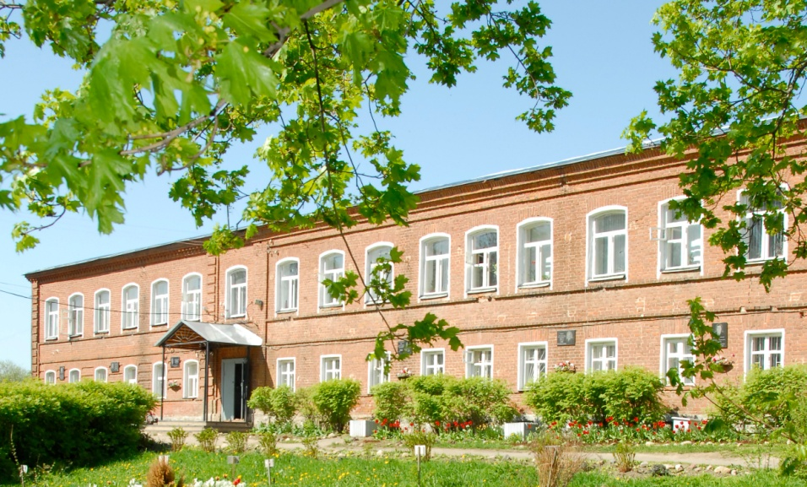  Муниципальное общеобразовательное учреждение «Великосельская средняя школа  Гаврилов-Ямского муниципального района»  Индивидуализация образовательного процесса в условиях сельской школы  24 ноября 2016 года  Ярославская область,  Гаврилов - Ямский район, село Великое, тел. 8-485-34-38-1-44 (4-97)  Факс: 8-485-34-38-1-44; Е-mail: velikoeschool@gmail.com  Сайт: www://velikoeschool.ru

